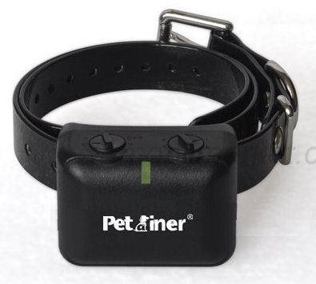

Bedienungsanleitung – PET850

Haupt merkmale
- Vibrationsmodus (V)
- 6 Schritte Impuls (2-7)
- 7 Grad Empfindlichkeit
- Einfacher Funktionstest
- Wasserdicht und wiederaufladbar
- Mehrfarbige LED der Batterieladeanzeige

Ein/auschalten und Einstellung der Intensität
Verwenden Sie den ersten Regler (OFF - 7), um den Halsband ein- und auszuschalten, und stellen Sie die Intensität der Stimulation ein.
- "OFF" - Schalten Sie das Halsband aus
- Stufe V - Nur Vibrationsfunktion
- Stufe 2 ist der niedrigste Impuls, Stufe 7 ist der höchste
- Wenn Sie Stufe 2 bis 7 einstellen, vibriert das Halsband zunächst und dann folgt der Impuls

Einstellung der Empfidnlichkeit
Der Empfindlichkeitsregler (1 - T) wird verwendet, um die Empfindlichkeit abhängig von der Umgebung einzustellen, in der sich der Hund befindet.
Stufe T ist der empfindlichste Stufe 1 am wenigsten empfindlich
Stellen Sie beim Testen der Manschette den Empfindlichkeitswert auf "T" / bis 7 ein.

Kontrollleuchte und Aufladen des Halsbandes
Sobald das Halsband eingeschaltet ist, blinkt die grüne LED alle 2 Sekunden. Wenn der Hund länger als 10 Sekunden nicht bellt, schaltet sich das Halsband in den Schlafmodus und das Licht aufhört zu blinken. Der Standby-Modus wird automatisch mit Bellen aktiviert.

Auto-Schutzmodus
Wenn das Halsband für 5 Minuten aktiviert bleibt, beginnt die Schutzfunktion, wenn das Gerät rot und grün für eine Minute blinkt und dann sich in den Standby-Modus wechselt.

Aufladen
Wenn das rote Licht vor dem Standby-Modus blinkt, müsst das Halsband wieder aufladen. Nach dem Anschluss an das Ladegerät leuchtet das rote Licht kontinuierlich auf. Sobald das Halsband vollständig geladen ist, wechselt es zu hellgrün.
  - Öffnen Sie die Gummikappe, um den Adapter anzuschließen
  - Schließen Sie den Adapter an
  - Voll aufgeladen nach 3-4 Stunden

Anpassen des Halsbandes
Das Halsband ist unter den Eisenkontaktpunkten angeordnet. Die Auswahl der Elektroden hängt von der Länge des Fells des Hundes ab. Entfernen Sie die Elektroden und befestigen Sie den Gürtel. Nach der Installation schrauben Sie die Elektroden zurück.

Testen
- Schalten Sie das Halsband ein und stellen Sie den "V" / PET855-Modus ein - befestigen Sie die Testdiode
- Stellen Sie den Empfindlichkeitsmodus auf "T" / Stellen Sie die Empfindlichkeit auf 7 ein
- Testen Sie, indem Sie den gerändelten Teil des Halsbandes (gekennzeichnet als
- "Test") (Teile unter den Elektroden) mit einem Stift oder einem anderen Gegenstand. Das Halsband beginnt 1,5 Sekunden zu vibrieren. Das Halsband beginnt, Impulse zu geben...

Hinweise:
Der Halsband liefert keine Impulse und Vibrationen gleichzeitig. Der Impuls kommt nach der Schwingung.
Wenn die Empfindlichkeit auf "T" eingestellt ist, löst das Halsband selbst sehr schwache Geräusche oder Vibrationen aus.
Empfehlung: Pejsek by neměl nosit obojek více než 12 hodin v kuse. Kontrolujte, zda nedochází k podráždění kůže. V případě podráždění kůže obojek sundejte a poraďte se se svým veterinářem.

Garantie- und Nachgarantiereparaturen werden vom Importeur gestellt:

TriloxxBoxx 2560
Reedog, s.r.o.
Martin - Wehnertplatz 5
02763 Zittau
Deutschland
E-mail: info@elektro-halsbander.de
Tel: +49 176 34 433 212

